Übersicht | X-oil | Menü | Programme | Glossar | Themen | Update

X-oil

Inventuraufnahme automatisch [xoinv3]
Dieses Programm dient zur automatisierten Übernahme der Inventurdaten aus folgenden Bereichen:
- CSV-Datei
- LVS-Inventur
- X-oil aktueller Bestand
- FIBU-Anfangsbestand
- FIBU-Endbestand
- FIBU-Istbestand

Auswahl
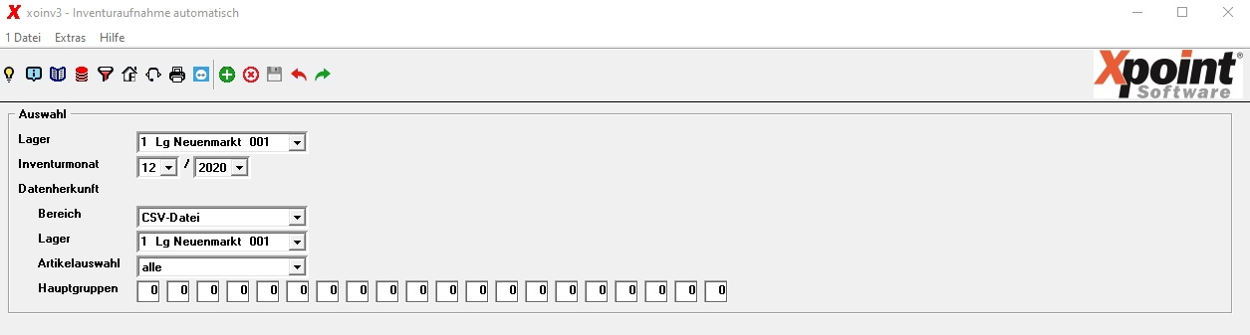
Wählen Sie Lager und Inventurmonat aus. Legen Sie dann die Datenherkunft fest.
a) Bereich:
- CSV-Datei
- LVS-Inventur
- X-oil aktueller Bestand
- FIBU-Anfangsbestand
- FIBU-Endbestand
- FIBU-Istbestand
b) Lager: Wählen Sie das Herkunftslager aus.
c) Artikelauswahl: Kunden mit aktiviertem Lagerverwaltungssystem können zusätzlich entscheiden, ob LVS-Artikel berücksichtigt werden sollen.
d) Hauptgruppen: Eine Einschränkung auf bestimmte Hauptgruppen ist möglich.
Wurde als Herkunft 'CSV-Datei' gewählt, erfolgt anschließend die Dateiauswahl:
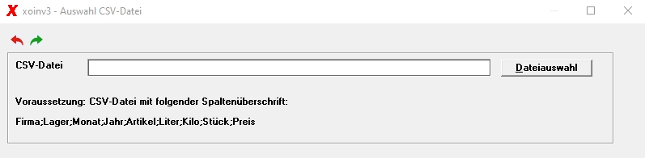
Durch Klick auf Dateiauswahl öffnet sich der Dateiexplorer und es kann nach der Importdatei gesucht werden.
 | Bitte beachten Sie den Aufbau der CSV-Datei: Firma;Lager;Monat;Jahr;Artikel;Liter;Kilo;Stück;Preis
Die aufgenommenen Daten werden zunächst in einem gesoderten Bereich je Bereich (Bucher) gespeichert und können später nochmal über den Menüpunkt Inventurbearbeitung korrigiert werden. Der Name des Buchers wird wie folgt automatisch vergeben:
- CSV-Datei: Bucher „xxexc“
- LVS-Inventur: Bucher „xxlvs“
- X-oil aktueller Bestand: Bucher „xxobs“
- FIBU-Anfangs-/End-/Istbestand: Bucher „xfbws“

Übersicht | X-oil | Menü | Programme | Glossar | Themen | Update

